YOU Queens
Beskrivelse: Sweatshirt, med hette til dame. Flosset innside. Snøring og foring i hette.
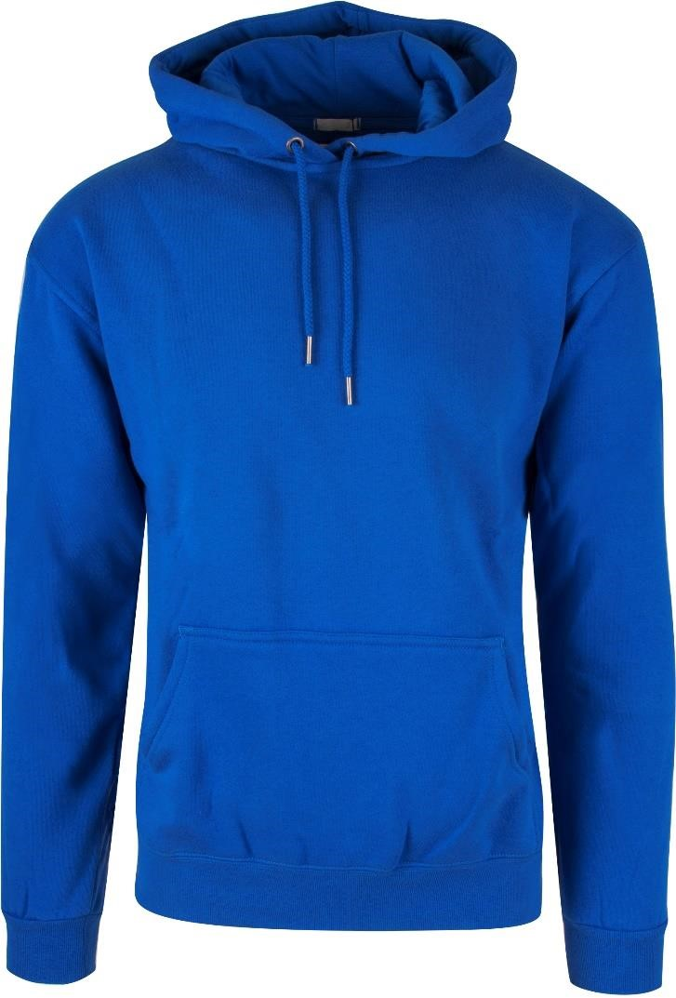
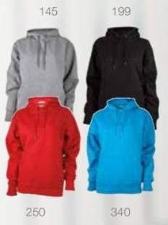
Kvalitet: 65% polyester, 35% bomull.
Størrelser:
Queens: S - 2XL
Farger Queens: 199 Sort, 250 Rød, 145 Gråmelert, 340 Turkis
Pris: 239 kr inkl mva liten og stor logo

